Crear una carpeta llamada “Tareas Clase” en la Biblioteca del Programador de Tareas.
Dentro de ella realiza las siguientes tareas. Recuerda que es posible que necesites crear scripts. Puedes hacerlos de tipo .bat o de tipo PowerShell .ps1
ACTIVIDAD 1: Programar una TAREA BÁSICA para realizar una comprobación de disco (chkdsk) de forma automática de todos los volúmenes (argumento -c) del sistema una vez a la semana. Otras condiciones:
- Debe ejecutarse a partir de la media noche de los domingos.
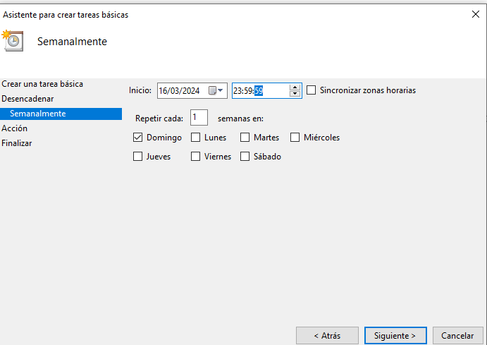
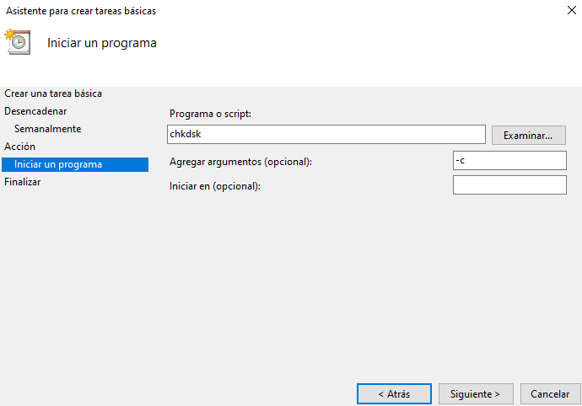

- Se deberá ejecutar desde tu cuenta de usuario tanto si tu usuario inició sesión como si no.
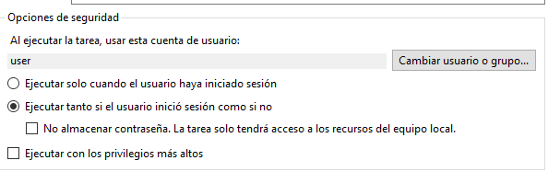
- Solo se iniciará si está conectado a la corriente alterna, deberá detenerse si el equipo empieza a usar la batería.
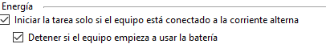

ACTIVIDAD 2: Programar una TAREA BÁSICA para abrir el navegador web al iniciar el equipo usando el programador de tareas.
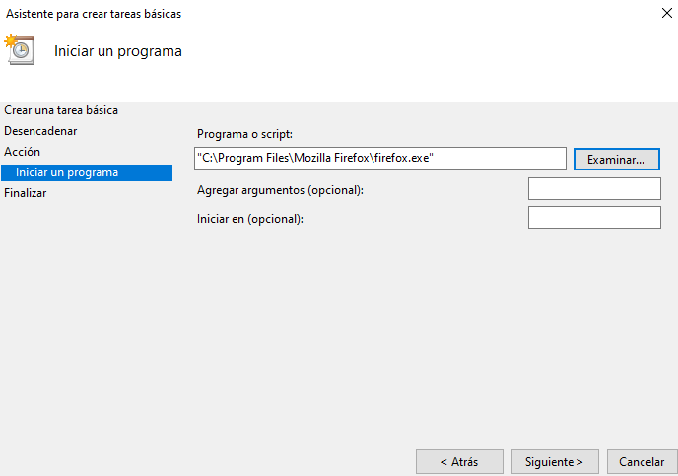

ACTIVIDAD 3: Programar una TAREA BÁSICA para apagar el equipo todas las semanas, de lunes a viernes, a las 16:17 (u otra hora que os venga bien) usando el programador de tareas.
Puedes consultar la sintaxis completa del comando shutdown en el siguiente enlace:
https://technet.microsoft.com/en-us/library/cc732503.aspx
Como hemos visto podemos utilizar el Asistente para crear tareas básicas para crear una tarea programada y, después, utilizar su ventana de Propiedades para ajustar su comportamiento de una forma más precisa. Sin embargo, el Programador de tareas también nos permite crear tareas programadas desde cero. Enla útil para todas las tareas siguientes:
https://es.hideout-lastation.com/tips-tools-automate-repetitive-tasks-windows-10
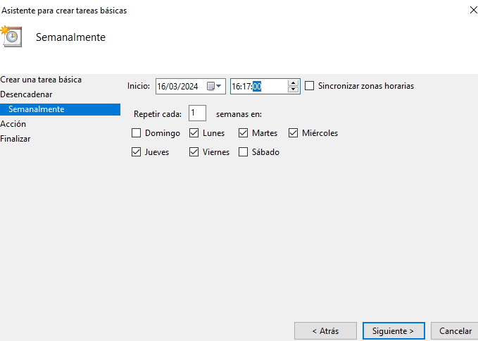
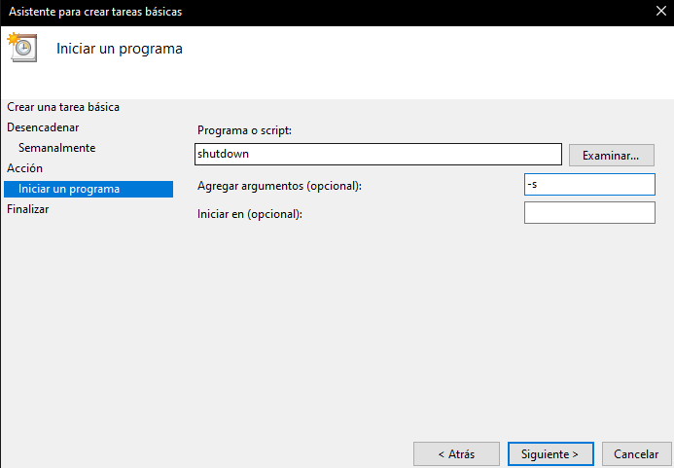

ACTIVIDAD 4: Programar una TAREA que vacíe la papelera de reciclaje cada semana. Probarla. Permite que la tarea se ejecute a petición (Pestaña Configuración). ¿Cambia algo?
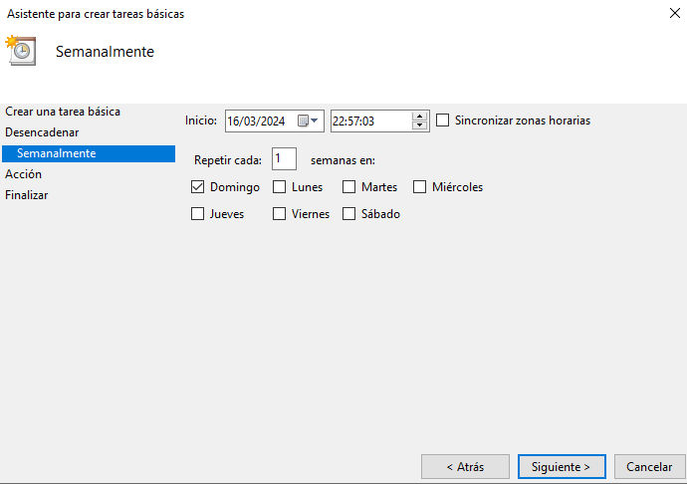
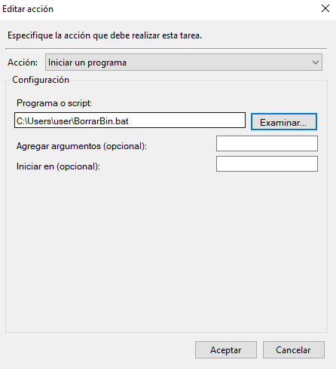

Ya viene activado por defecto:
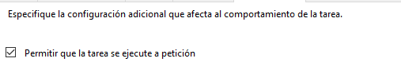
Usamos el siguiente archivo bat:
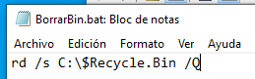
Hay que activar la opción de “Ejecutar con los privilegios más altos”:
